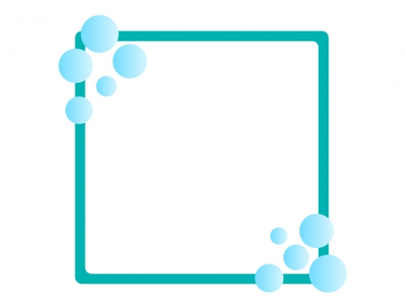
JIS Z 3060-2015 対比試験片図（縮尺無効）
最適な訓練用！！

簡易仕様分＜訓練用＞

材質：JIS G 3106 SM400A,JIS G 3103 SB410相当
(ミルシート要及び校正の妨げとなる介在物、異方性なきこと)
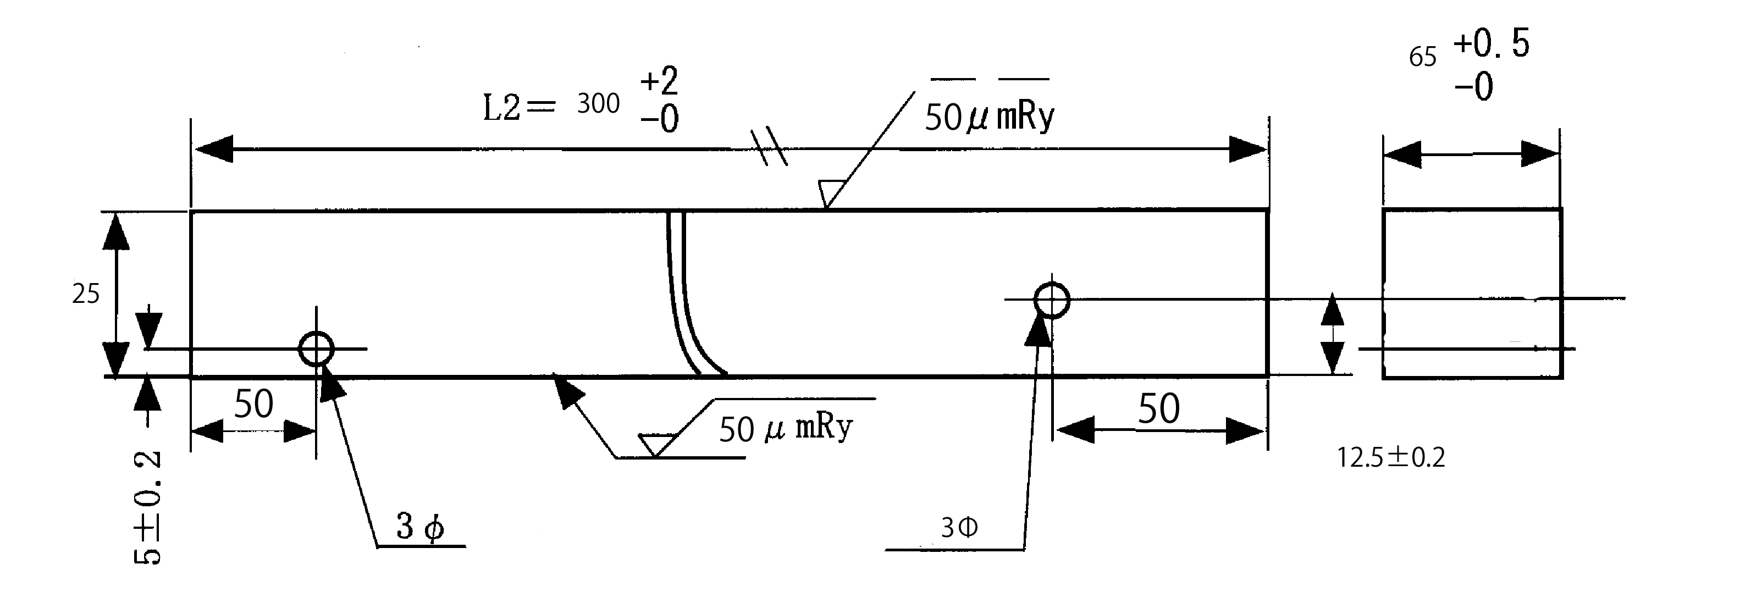備考
(貫通)
RB-41B №2(NDI)
- 指定なき寸法公差は、JIS B 0405中級とする。
- 指定なき面の表面粗さは、100μｍRyとする。

申込書 FAX：03-5207-5961（日本非破壊検査工業会宛）

貴 社 名
住 所 〒
電話FAX. ／
ご担当者

品 名 |  | 会員価格  (消費税10％込) | 非会員価格  (消費税10％込) | 数量 | 金 額
ＮＯ．２  ＜訓練用＞  (25×65×300)3.95kg | 試験片 | 36,600円 | 54,900円
ＮＯ．２  ＜訓練用＞  (25×65×300)3.95kg | 収納箱 | なし | なし
ＮＯ．２  ＜訓練用＞  (25×65×300)3.95kg | 梱 包 料 | 2,040円 | 2,040円
ＮＯ．２  ＜訓練用＞  (25×65×300)3.95kg | 送料
合 計
- 音響異方性検査済み
納 入 先
住 所 〒
電話番号
＊基本的に送料は１つにつき1つです。送付以外の納品は受け付けていません。
＊納期はご入金確認後、3週間程度となります。(工程の都合上、納期の短縮は難しいので、ご了承ください。）

